AKDENİZ İHRACATÇI BİRLİKLERİ
GENEL SEKRETERLİĞİ

YAŞ MEYVE SEBZE
İHRACATÇILARI BİRLİĞİ
DEĞERLENDİRME RAPORU

TÜRKİYE GENELİ
( 2010 / 2011 OCAK NİSAN DÖNEMİ)

ADRES : Adres: Limonluk Mah. 36. Cadde No: 4 33120 Yenişehir / MERSİN
TEL : 0 ( 324 ) 325 37 37 FAX : 0 ( 324 ) 325 41 42
WEB : www.akib.org.tr e – posta : akib@akib.org.tr

HAZIRLAYAN : TARIM ŞUBESİ

Rapor Tarihi : 03.05.2011

Yaş Meyve Sebze ve Narenciye’de 2011 yılı ilk dört ayında bir önceki yılın aynı ayına göre miktarda % 30, değerde ise % 22’lik bir artış meydana gelmiştir. Gruplar içerisinde; narenciye miktarda % 54, değerde ise % 55’lük bir artış göstermiş olmuş, 2011 yılı ilk dört ayında 485.623.010 $’lık değerle ilk sırada yer almıştır.

2010 - 2011 ( OCAK - NİSAN) DÖNEMİ TÜRKİYE GENELİ
YAŞ MEYVE SEBZE VE NARENCİYE İHRACAT KAYIT RAKAMLARI
 |  |  |  |  | ARTIŞ / AZALIŞ |  | 2011
GRUPLAR | 01.01.2010 / 30.04.2010 |  | 01.01.2011 / 30.04.2011 |  | (%) |  | PAYI (%)
GRUPLAR | MİKTAR (KG) | DEĞER ($) | MİKTAR (KG) | DEĞER ($) | MİKTAR | DEĞER | MİKTAR | DEĞER
 |  |  |  |  | (KG) | ($) | (KG) | ($)
NARENCİYE | 452.494.550 | 318.712.364 | 641.847.455 | 485.623.010 | 42 | 52 | 54 | 55
TAZE SEBZE | 405.410.612 | 363.588.992 | 478.798.794 | 348.798.583 | 18 | -4 | 40 | 39
TAZE MEYVE | 63.026.574 | 45.247.230 | 72.321.713 | 49.766.759 | 15 | 10 | 6 | 6
GENEL TOPLAM | 920.931.736 | 727.548.586 | 1.192.967.962 | 884.188.352 | 30 | 22 | 100 | 100
NOT: Gruplar, 2011 yılı fob($) değerlerine göre sıralanmıştır.

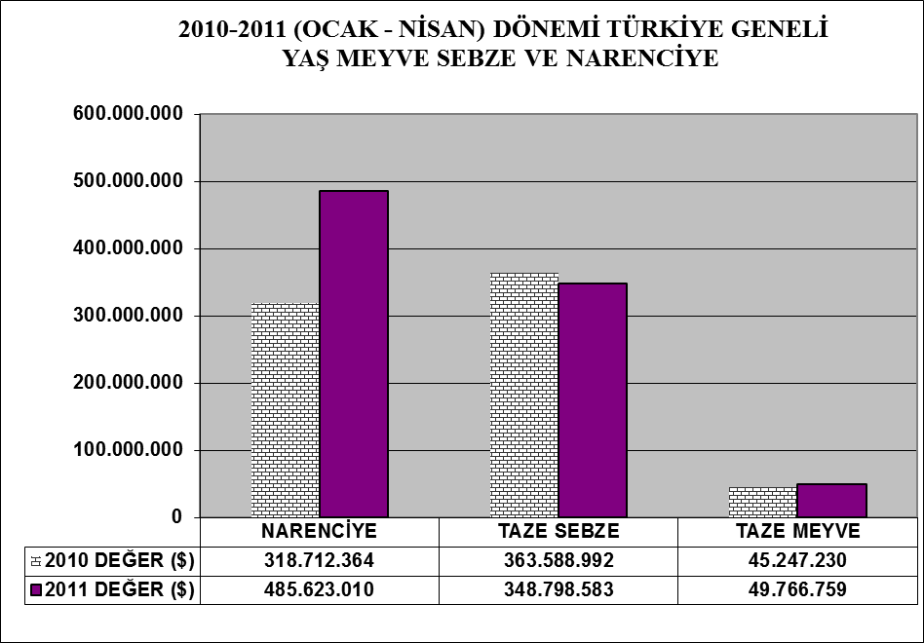

2010 – 2011 (OCAK - NİSAN) DÖNEMİ TÜRKİYE GENELİ
YAŞ MEYVE SEBZE VE NARENCİYE'DE İHRACAT YAPILAN İLK 20 ÜLKE
 |  |  |  |  |  | ARTIŞ / AZALIŞ |  | 2011
NO | ÜLKE | 01.01.2010 / 30.04.2010 |  | 01.01.2011 / 30.04.2011 |  | (%) |  | PAYI (%)
NO | ÜLKE | MİKTAR | DEĞER | MİKTAR | DEĞER | MİKTAR | DEĞER | MİKTAR | DEĞER
NO | ÜLKE | (KG) | ($) | (KG) | ($) | (KG) | ($) | (KG) | ($)
1 | RUSYA FEDERASYONU | 275.729.636 | 234.314.197 | 368.575.162 | 292.034.901 | 34 | 25 | 31 | 33
2 | IRAK | 103.061.531 | 60.646.797 | 201.809.635 | 126.145.151 | 96 | 108 | 17 | 14
3 | UKRAYNA | 63.921.051 | 43.048.761 | 87.142.084 | 61.924.934 | 36 | 44 | 7 | 7
4 | ROMANYA | 91.749.122 | 65.626.683 | 76.828.291 | 55.764.745 | -16 | -15 | 6 | 6
5 | İRAN (İSLAM CUM.) | 16.308.743 | 11.677.729 | 67.848.385 | 51.363.704 | 316 | 340 | 6 | 6
6 | SUUDI ARABISTAN | 44.199.273 | 32.821.754 | 59.192.538 | 48.719.703 | 34 | 48 | 5 | 6
7 | BULGARİSTAN | 79.690.239 | 66.990.518 | 60.974.377 | 45.560.319 | -23 | -32 | 5 | 5
8 | ALMANYA | 40.444.129 | 51.831.448 | 33.196.810 | 42.377.290 | -18 | -18 | 3 | 5
9 | GÜRCİSTAN | 12.668.604 | 6.902.341 | 51.681.601 | 17.241.497 | 308 | 150 | 4 | 2
10 | POLONYA | 28.331.460 | 24.376.279 | 16.790.280 | 14.200.341 | -41 | -42 | 1 | 2
11 | MOLDOVA | 9.730.374 | 5.656.700 | 20.975.350 | 13.541.932 | 116 | 139 | 2 | 2
12 | AZERBEYCAN-NAHCIVAN | 21.877.626 | 12.463.037 | 30.736.717 | 13.271.609 | 40 | 6 | 3 | 2
13 | HOLLANDA | 11.833.956 | 11.364.151 | 9.233.730 | 11.157.572 | -22 | -2 | 1 | 1
14 | SIRBİSTAN | 13.528.430 | 9.078.735 | 15.760.241 | 10.182.476 | 16 | 12 | 1 | 1
15 | ÇEK CUMHURİYETİ | 10.277.698 | 9.477.173 | 8.393.803 | 7.940.260 | -18 | -16 | 1 | 1
16 | BEYAZ RUSYA | 6.600.225 | 6.278.853 | 7.935.505 | 7.462.682 | 20 | 19 | 1 | 1
17 | BİRLEŞİK KRALLIK | 6.108.231 | 6.176.135 | 4.354.838 | 5.590.283 | -29 | -9 | 0 | 1
18 | YUNANİSTAN | 6.010.405 | 5.153.298 | 5.360.337 | 5.239.409 | -11 | 2 | 0 | 1
19 | BOSNA-HERSEK | 8.552.903 | 5.034.890 | 9.392.279 | 5.029.716 | 10 | 0 | 1 | 1
20 | FRANSA | 3.944.501 | 5.685.585 | 2.556.943 | 4.439.044 | -35 | -22 | 0 | 1
NOT: Ülkeler, 2011 yılı fob($) değerlerine göre sıralanmıştır.

2010 – 2011 (OCAK - NİSAN) DÖNEMİ TÜRKİYE GENELİ
YAŞ MEYVE SEBZE VE NARENCİYE'DE İHRACAT YAPILAN İLK 20 MADDE
 |  |  |  |  |  | ARTIŞ / AZALIŞ |  | 2011
NO | MADDE | 01.01.2010 / 30.04.2010 |  | 01.01.2011 / 30.04.2011 |  | (%) |  | PAYI (%)
NO | MADDE | MİKTAR | DEĞER | MİKTAR | DEĞER | MİKTAR | DEĞER | MİKTAR | DEĞER
NO | MADDE | (KG) | ($) | (KG) | ($) | (KG) | ($) | (KG) | ($)
1 | DOMATES | 273.208.989 | 269.757.617 | 266.218.796 | 234.496.556 | -3 | -13 | 22 | 27
2 | PORTAKAL | 99.834.594 | 70.142.291 | 213.928.721 | 161.795.663 | 114 | 131 | 18 | 18
3 | LİMON | 175.100.419 | 126.830.874 | 204.911.325 | 159.799.337 | 17 | 26 | 17 | 18
4 | MANDALİNA | 96.524.965 | 68.892.609 | 132.294.745 | 98.868.530 | 37 | 44 | 11 | 11
5 | GREYFURT | 80.962.962 | 52.782.590 | 90.704.234 | 65.137.379 | 12 | 23 | 8 | 7
6 | BİBER | 21.538.924 | 30.847.721 | 26.897.884 | 35.639.442 | 25 | 16 | 2 | 4
7 | HIYAR, KORNİŞON | 32.583.723 | 24.806.262 | 29.468.948 | 23.389.196 | -10 | -6 | 2 | 3
8 | NAR | 15.173.399 | 13.720.108 | 20.102.532 | 18.152.289 | 32 | 32 | 2 | 2
9 | ELMA | 32.047.015 | 13.689.177 | 39.844.144 | 17.649.840 | 24 | 29 | 3 | 2
10 | PATATES | 10.507.510 | 1.182.875 | 69.616.072 | 12.836.544 | 563 | 985 | 6 | 1
11 | SAKIZ KABAĞI | 12.101.342 | 9.515.800 | 11.951.066 | 9.847.423 | -1 | 3 | 1 | 1
12 | ÇİLEK | 9.633.205 | 10.841.096 | 6.034.644 | 6.676.980 | -37 | -38 | 1 | 1
13 | HAVUÇ, TURP | 25.129.708 | 4.912.632 | 28.188.023 | 5.720.010 | 12 | 16 | 2 | 1
14 | DİĞER SEBZELER | 5.245.830 | 3.362.400 | 7.485.650 | 4.630.712 | 43 | 38 | 1 | 1
15 | PIRASA | 10.099.525 | 5.186.554 | 8.164.714 | 4.381.832 | -19 | -16 | 1 | 0
16 | PATLICANLAR | 2.893.851 | 3.564.540 | 3.531.396 | 3.950.400 | 22 | 11 | 0 | 0
17 | MANTAR | 178.060 | 3.546.184 | 127.465 | 3.670.779 | -28 | 4 | 0 | 0
18 | AYVA | 2.400.093 | 2.248.834 | 3.895.417 | 3.200.254 | 62 | 42 | 0 | 0
19 | SOĞANLAR,ŞALOTLAR | 2.079.164 | 370.395 | 14.952.879 | 2.821.343 | 619 | 662 | 1 | 0
20 | LAHANA | 2.989.035 | 1.239.682 | 5.756.051 | 2.494.187 | 93 | 101 | 0 | 0
NOT: Maddeler, 2011 yılı fob($) değerlerine göre sıralanmıştır.

2011 yılı ilk dört ayında Yaş Meyve’de Türkiye geneli en fazla ihracatı yapılan ürün değerde 18.152.289 $ ve miktarda 20.102.532 kg. ile nar olmuştur. Bunu sırasıyla elma, çilek ve ayva izlemiştir.

2010 - 2011 (OCAK - NİSAN) DÖNEMİ TÜRKİYE GENELİ
YAŞ MEYVE'DE İLK 10 MADDE
 |  |  |  |  |  | ARTIŞ / AZALIŞ |  | 2011
NO | MADDE | 01.01.2010 / 30.04.2010 |  | 01.01.2011 / 30.04.2011 |  | (%) |  | PAYI (%)
NO | MADDE | MİKTAR (KG) | DEĞER ($) | MİKTAR (KG) | DEĞER ($) | MİKTAR | DEĞER | MİKTAR | DEĞER
 |  |  |  |  |  | (KG) | ($) | (KG) | ($)
1 | NAR | 15.173.399 | 13.720.108 | 20.102.532 | 18.152.289 | 32 | 32 | 28 | 36
2 | ELMA | 32.047.015 | 13.689.177 | 39.844.144 | 17.649.840 | 24 | 29 | 55 | 35
3 | ÇİLEK | 9.633.205 | 10.841.096 | 6.034.644 | 6.676.980 | -37 | -38 | 8 | 13
4 | AYVA | 2.400.093 | 2.248.834 | 3.895.417 | 3.200.254 | 62 | 42 | 5 | 6
5 | KESTANE | 207.671 | 341.973 | 516.735 | 1.136.759 | 149 | 232 | 1 | 2
6 | HURMA | 540.730 | 918.967 | 626.032 | 1.094.105 | 16 | 19 | 1 | 2
7 | ERİK | 527.690 | 1.234.532 | 404.009 | 971.683 | -23 | -21 | 1 | 2
8 | DİĞER TAZE MEYVELER | 119.666 | 271.260 | 122.256 | 301.204 | 2 | 11 | 0 | 1
9 | ARMUT | 713.662 | 463.530 | 315.929 | 231.887 | -56 | -50 | 0 | 0
10 | KAVUN | 260.043 | 255.932 | 191.250 | 123.638 | -26 | -52 | 0 | 0
NOT: Maddeler, 2011 yılı fob($) değerlerine göre sıralanmıştır.

2010 – 2011 (OCAK - NİSAN) DÖNEMİ TÜRKİYE GENELİ
YAŞ MEYVE'DE İHRACAT YAPILAN İLK 20 ÜLKE
 |  |  |  |  |  | ARTIŞ / AZALIŞ |  | 2011
NO | ÜLKE | 01.01.2010 / 30.04.2010 |  | 01.01.2011 / 30.04.2011 |  | (%) |  | PAYI (%)
NO | ÜLKE | 01.01.2010 / 31.03.2010 | DEĞER | MİKTAR | DEĞER | MİKTAR | DEĞER | MİKTAR | DEĞER
NO | ÜLKE | (KG) | ($) | (KG) | ($) | (KG) | ($) | (KG) | ($)
1 | IRAK | 21.007.347 | 8.897.634 | 30.468.696 | 12.940.971 | 45 | 45 | 42 | 26
2 | RUSYA FEDERASYONU | 8.651.518 | 10.201.368 | 8.791.098 | 9.378.000 | 2 | -8 | 12 | 19
3 | İRAN (İSLAM CUM.) | 3.244.782 | 2.159.241 | 6.562.316 | 3.720.107 | 102 | 72 | 9 | 7
4 | ALMANYA | 1.706.132 | 3.013.240 | 2.005.297 | 3.397.557 | 18 | 13 | 3 | 7
5 | BULGARİSTAN | 5.358.304 | 4.367.593 | 3.863.990 | 3.148.054 | -28 | -28 | 5 | 6
6 | ROMANYA | 3.495.191 | 2.837.786 | 2.555.282 | 2.076.174 | -27 | -27 | 4 | 4
7 | UKRAYNA | 2.097.268 | 1.617.384 | 3.016.358 | 1.923.079 | 44 | 19 | 4 | 4
8 | AZERBEYCAN-NAHCIVAN | 660.165 | 358.701 | 2.886.571 | 1.628.206 | 337 | 354 | 4 | 3
9 | BİRLEŞİK KRALLIK | 437.960 | 748.139 | 780.611 | 1.399.869 | 78 | 87 | 1 | 3
10 | GÜRCİSTAN | 219.562 | 163.411 | 2.910.461 | 1.244.655 | 1.226 | 662 | 4 | 3
11 | HOLLANDA | 252.940 | 439.600 | 501.959 | 818.432 | 98 | 86 | 1 | 2
12 | POLONYA | 455.787 | 610.393 | 615.039 | 658.284 | 35 | 8 | 1 | 1
13 | SIRBİSTAN | 396.315 | 366.626 | 692.564 | 626.968 | 75 | 71 | 1 | 1
14 | BEYAZ RUSYA | 63.303 | 80.104 | 517.261 | 603.991 | 717 | 654 | 1 | 1
15 | K.KIBRIS TÜRK CUMH. | 771.427 | 536.473 | 837.517 | 555.259 | 9 | 4 | 1 | 1
16 | TÜRKMENİSTAN | 207.438 | 288.048 | 878.358 | 534.322 | 323 | 85 | 1 | 1
17 | MOLDOVA | 311.741 | 297.590 | 514.068 | 416.195 | 65 | 40 | 1 | 1
18 | LÜBNAN | 128.971 | 97.675 | 329.530 | 414.531 | 156 | 324 | 0 | 1
19 | FRANSA | 130.921 | 277.601 | 213.104 | 399.034 | 63 | 44 | 0 | 1
20 | İTALYA | 9.819 | 14.397 | 50.917 | 350.257 |  |  | 0 | 1
NOT: Ülkeler, 2011 yılı fob($) değerlerine göre sıralanmıştır.

2011 yılı ilk dört ayında Yaş Sebze’de Türkiye geneli en fazla ihracatı yapılan ürün değerde 234.496.556 $ ve miktarda 266.218.796 kg. ile domates olmuştur. Bunu sırasıyla biber, hıyar-kornişon ve patates izlemiştir
2010 - 2011 (OCAK - NİSAN) DÖNEMİ TÜRKİYE GENELİ
YAŞ SEBZE'DE İLK 10 MADDE
 |  |  |  |  |  | ARTIŞ / AZALIŞ |  | 2011
NO | MADDE | 01.01.2010 / 30.04.2010 |  | 01.01.2011 / 30.04.2011 |  | (%) |  | PAYI (%)
NO | MADDE | MİKTAR (KG) | DEĞER ($) | MİKTAR (KG) | DEĞER ($) | MİKTAR | DEĞER | MİKTAR | DEĞER
 |  |  |  |  |  | (KG) | ($) | (KG) | ($)
1 | DOMATES | 273.208.989 | 269.757.617 | 266.218.796 | 234.496.556 | -3 | -13 | 56 | 67
2 | BİBER | 21.538.924 | 30.847.721 | 26.897.884 | 35.639.442 | 25 | 16 | 6 | 10
3 | HIYAR, KORNİŞON | 32.583.723 | 24.806.262 | 29.468.948 | 23.389.196 | -10 | -6 | 6 | 7
4 | PATATES | 10.507.510 | 1.182.875 | 69.616.072 | 12.836.544 | 563 | 985 | 15 | 4
5 | SAKIZ KABAĞI | 12.101.342 | 9.515.800 | 11.951.066 | 9.847.423 | -1 | 3 | 2 | 3
6 | HAVUÇ, TURP | 25.129.708 | 4.912.632 | 28.188.023 | 5.720.010 | 12 | 16 | 6 | 2
7 | DİĞER SEBZELER | 5.245.830 | 3.362.400 | 7.485.650 | 4.630.712 | 43 | 38 | 2 | 1
8 | PIRASA | 10.099.525 | 5.186.554 | 8.164.714 | 4.381.832 | -19 | -16 | 2 | 1
9 | PATLICANLAR | 2.893.851 | 3.564.540 | 3.531.396 | 3.950.400 | 22 | 11 | 1 | 1
10 | MANTAR | 178.060 | 3.546.184 | 127.465 | 3.670.779 | -28 | 4 | 0 | 1
NOT: Maddeler, 2011 yılı fob($) değerlerine göre sıralanmıştır.

2010 – 2011 (OCAK - NİSAN) DÖNEMİ TÜRKİYE GENELİ
YAŞ SEBZE'DE İHRACAT YAPILAN İLK 20 ÜLKE
 |  |  |  |  |  | ARTIŞ / AZALIŞ |  | 2011
NO | ÜLKE | 01.01.2010 / 30.04.2010 |  | 01.01.2011 / 30.04.2011 |  | (%) |  | PAYI (%)
NO | ÜLKE | MİKTAR | DEĞER | MİKTAR | DEĞER | MİKTAR | DEĞER | MİKTAR | DEĞER
NO | ÜLKE | (KG) | ($) | (KG) | ($) | (KG) | ($) | (KG) | ($)
1 | RUSYA FEDERASYONU | 151.771.194 | 138.126.644 | 185.938.878 | 151.406.837 | 23 | 10 | 39 | 43
2 | BULGARİSTAN | 62.277.305 | 56.385.904 | 44.986.387 | 35.528.236 | -28 | -37 | 9 | 10
3 | ALMANYA | 23.403.086 | 37.704.509 | 17.831.782 | 28.480.886 | -24 | -24 | 4 | 8
4 | ROMANYA | 45.508.092 | 34.517.036 | 39.513.771 | 28.013.084 | -13 | -19 | 8 | 8
5 | UKRAYNA | 22.692.745 | 13.375.871 | 25.116.959 | 14.846.614 | 11 | 11 | 5 | 4
6 | MOLDOVA | 4.850.431 | 3.041.787 | 15.144.713 | 9.701.340 | 212 | 219 | 3 | 3
7 | GÜRCİSTAN | 8.331.926 | 3.908.048 | 39.917.331 | 9.286.935 | 379 | 138 | 8 | 3
8 | AZERBEYCAN-NAHCIVAN | 13.517.077 | 6.383.461 | 22.260.180 | 7.303.228 | 65 | 14 | 5 | 2
9 | POLONYA | 11.551.574 | 12.345.248 | 7.144.773 | 7.138.729 | -38 | -42 | 1 | 2
10 | IRAK | 8.572.992 | 1.451.251 | 33.113.467 | 6.725.664 | 286 | 363 | 7 | 2
11 | HOLLANDA | 4.211.489 | 6.229.214 | 3.700.761 | 6.707.533 | -12 | 8 | 1 | 2
12 | BEYAZ RUSYA | 2.806.625 | 3.408.822 | 3.644.718 | 3.945.227 | 30 | 16 | 1 | 1
13 | YUNANİSTAN | 2.677.278 | 2.692.515 | 3.478.447 | 3.885.702 | 30 | 44 | 1 | 1
14 | İSVİÇRE | 2.381.289 | 3.895.516 | 2.299.494 | 3.874.627 | -3 | -1 | 0 | 1
15 | ÇEK CUMHURİYETİ | 3.682.058 | 4.803.189 | 2.376.957 | 3.661.645 | -35 | -24 | 0 | 1
16 | SIRBİSTAN | 4.044.404 | 2.547.387 | 5.024.981 | 3.227.816 | 24 | 27 | 1 | 1
17 | FRANSA | 1.886.777 | 4.132.053 | 1.109.714 | 3.197.051 | -41 | -23 | 0 | 1
18 | AVUSTURYA | 3.297.784 | 4.149.302 | 2.645.526 | 3.034.169 | -20 | -27 | 1 | 1
19 | BİRLEŞİK KRALLIK | 1.572.274 | 2.398.841 | 1.868.594 | 2.984.101 | 19 | 24 | 0 | 1
20 | KOSOVA | 5.140.220 | 2.714.868 | 5.323.692 | 2.691.846 | 4 | -1 | 1 | 1
NOT: Ülkeler, 2011 yılı fob($) değerlerine göre sıralanmıştır.

Narenciye’de 2011 yılı ilk dört ayında bir önceki yılın aynı aylarına göre değerde % 52 miktarda ise % 42’lik bir artış meydana gelmiştir. Narenciye içerisinde portakal miktarda %114 değerde % 131’lik bir artış göstermiş olup, 2011 yılı ilk dört ayında 161.795.663 $’lık değerle ilk sırada yer almıştır.

2010- 2011 (OCAK - NİSAN) DÖNEMİ TÜRKİYE GENELİ
NARENCİYE İHRACAT KAYIT RAKAMLARI
 |  |  |  |  | ARTIŞ / AZALIŞ |  | 2011
MADDE | 01.04.2010 / 30.04.2010 |  | 01.04.2011 / 30.04.2011 |  | (%) |  | PAYI (%)
MADDE | MİKTAR | DEĞER | MİKTAR | DEĞER | MİKTAR | DEĞER | MİKTAR | DEĞER
MADDE | (KG) | ($) | (KG) | ($) | (KG) | ($) | (KG) | ($)
MANDARİN | 96.524.965 | 68.892.609 | 132.294.745 | 98.868.530 | 37 | 44 | 21 | 20
PORTAKAL | 99.834.594 | 70.142.291 | 213.928.721 | 161.795.663 | 114 | 131 | 33 | 33
LİMON | 175.100.419 | 126.830.874 | 204.911.325 | 159.799.337 | 17 | 26 | 32 | 33
GREYFURT | 80.962.962 | 52.782.590 | 90.704.234 | 65.137.379 | 12 | 23 | 14 | 13
DİĞER TURUNÇGİLLER | 71.610 | 64.000 | 8.430 | 22.101 | -88 | -65 | 0 | 0
NARENCİYE TOPLAMI | 452.494.550 | 318.712.364 | 641.847.455 | 485.623.010 | 42 | 52 | 100 | 100
Not: Maddeler 2011 yılı fob ($) değerlerine göre sıralanmıştır.

2009-2010 SEZONU VE 2010-2011 SEZONU (01 EYLÜL - 30 NİSAN)
TÜRKİYE GENELİ NARENCİYE İHRACAT KAYIT RAKAMLARI
 |  |  |  |  | ARTIŞ / AZALIŞ |  | 2011
 | 01.09.2009 - 30.04.2010 |  | 01.09.2010 - 30.04.2011 |  | (%) |  | PAYI (%)
MAL |  |  |  |  | MİKTAR | DEĞER | MİKTAR | DEĞER
GRUBU | MİKTAR (KG) | DEĞER ($) | MİKTAR (KG) | DEĞER ($) | (KG) | ($) | (KG) | ($)
LİMON | 397.555.276 | 292.045.009 | 429.652.972 | 328.233.749 | 8 | 12 | 32 | 33
MANDARİN | 327.664.873 | 241.480.250 | 454.620.606 | 313.378.289 | 39 | 30 | 33 | 32
PORTAKAL | 193.794.439 | 137.892.459 | 326.142.295 | 237.029.717 | 68 | 72 | 24 | 24
GREYFURT | 138.151.726 | 93.857.053 | 149.915.732 | 105.011.383 | 9 | 12 | 11 | 11
DİĞER TURUNÇGİLLER | 113.910 | 97.292 | 19.003 | 47.801 | -83 | -51 | 0 | 0
NARENCİYE TOPLAMI | 1.057.280.224 | 765.372.063 | 1.360.350.608 | 983.700.939 | 29 | 29 | 100 | 100
NOT: Maddeler, 2011 sezonu fob($) değerlerine göre sıralanmıştır.
2009-2010 sezonu, 01.09.2009 - 30.04.2010 tarihleri arasındadır. 2010-2011 sezonu ile karşılaştırma yapılabilmesi için
30.04.2011'a kadar olan kısım alınmıştır.

2010 – 2011 (OCAK - NİSAN) TÜRKİYE GENELİ
NARENCİYE'DE İHRACAT YAPILAN İLK 20 ÜLKE
 |  |  |  |  |  | ARTIŞ / AZALIŞ |  | 2011
NO | ÜLKE | 01.01.2010/ 30.04.2010 |  | 01.01.2011 / 30.04.2011 |  | (%) |  | PAYI (%)
NO | ÜLKE | MİKTAR | DEĞER | MİKTAR | DEĞER | MİKTAR | DEĞER | MİKTAR | DEĞER
NO | ÜLKE | (KG) | ($) | (KG) | ($) | (KG) | ($) | (KG) | ($)
1 | RUSYA FEDERASYONU | 115.306.924 | 85.986.185 | 173.845.186 | 131.250.064 | 51 | 53 | 27 | 27
2 | IRAK | 73.481.192 | 50.297.912 | 138.227.472 | 106.478.516 | 88 | 112 | 22 | 22
3 | SUUDI ARABISTAN | 43.243.909 | 32.325.745 | 58.610.728 | 48.418.307 | 36 | 50 | 9 | 10
4 | İRAN (İSLAM CUM.) | 13.063.883 | 9.516.388 | 61.285.882 | 47.637.837 | 369 | 401 | 10 | 10
5 | UKRAYNA | 39.131.038 | 28.055.506 | 59.008.767 | 45.155.241 | 51 | 61 | 9 | 9
6 | ROMANYA | 42.745.839 | 28.271.861 | 34.759.238 | 25.675.487 | -19 | -9 | 5 | 5
7 | ALMANYA | 15.334.911 | 11.113.699 | 13.359.731 | 10.498.847 | -13 | -6 | 2 | 2
8 | BULGARİSTAN | 12.054.630 | 6.237.021 | 12.124.000 | 6.884.029 | 1 | 10 | 2 | 1
9 | GÜRCİSTAN | 4.117.116 | 2.830.882 | 8.853.809 | 6.709.907 | 115 | 137 | 1 | 1
10 | POLONYA | 16.324.099 | 11.420.638 | 9.030.468 | 6.403.328 | -45 | -44 | 1 | 1
11 | SIRBİSTAN | 9.087.711 | 6.164.722 | 10.042.696 | 6.327.692 | 11 | 3 | 2 | 1
12 | AZERBEYCAN-NAHCIVAN | 7.700.384 | 5.720.875 | 5.589.966 | 4.340.175 | -27 | -24 | 1 | 1
13 | ÇEK CUMHURİYETİ | 6.595.640 | 4.673.984 | 6.015.446 | 4.276.985 | -9 | -8 | 1 | 1
14 | HOLLANDA | 7.369.527 | 4.695.337 | 5.031.010 | 3.631.607 | -32 | -23 | 1 | 1
15 | MOLDOVA | 4.568.202 | 2.317.323 | 5.316.569 | 3.424.397 | 16 | 48 | 1 | 1
16 | BEYAZ RUSYA | 3.730.297 | 2.789.927 | 3.773.526 | 2.913.464 | 1 | 4 | 1 | 1
17 | MAKEDONYA | 4.125.711 | 2.484.345 | 3.704.330 | 2.240.108 | -10 | -10 | 1 | 0
18 | BOSNA-HERSEK | 4.530.808 | 2.699.688 | 4.432.299 | 2.225.206 | -2 | -18 | 1 | 0
19 | MACARİSTAN | 2.732.693 | 1.958.767 | 2.679.065 | 2.139.671 | -2 | 9 | 0 | 0
20 | SLOVAKYA | 3.313.873 | 2.399.328 | 2.162.920 | 1.723.315 | -35 | -28 | 0 | 0
NOT: Ülkeler, 2011 yılı fob($) değerlerine göre sıralanmıştır.

NARENCİYE'DE ( LİMON, MANDARİN, PORTAKAL, GREYFURT )
EN FAZLA İHRACATIN YAPILDIĞI İLK 5 ÜLKE
ÜLKELER / ÇEŞİTLER | 2010 (OCAK-NİSAN) |  | 2011 (OCAK-NİSAN) |  | ARTIŞ / AZALIŞ |  | 2011
ÜLKELER / ÇEŞİTLER |  |  |  |  | (%) |  | PAYI (%)
LİMON | MİKTAR (KG) | DEĞER ($) | MİKTAR (KG) | DEĞER ($) | MİKTAR (KG) | DEĞER ($) | MİKTAR (KG) | DEĞER ($)
RUSYA FEDERASYONU | 46.468.574 | 34.582.735 | 57.021.332 | 43.970.109 | 23 | 27 | 28 | 28
SUUDI ARABISTAN | 31.657.657 | 23.556.041 | 41.782.084 | 35.043.985 | 32 | 49 | 20 | 22
IRAK | 13.079.764 | 9.032.979 | 25.720.287 | 21.267.293 | 97 | 135 | 13 | 13
UKRAYNA | 16.264.604 | 11.739.949 | 20.780.458 | 16.827.643 | 28 | 43 | 10 | 11
ROMANYA | 12.613.280 | 8.580.330 | 13.555.854 | 10.367.000 | 7 | 21 | 7 | 6
MANDARİN | MİKTAR (KG) | DEĞER ($) | MİKTAR (KG) | DEĞER ($) | MİKTAR (KG) | DEĞER ($) | MİKTAR (KG) | DEĞER ($)
IRAK | 24.836.343 | 16.828.391 | 45.231.491 | 33.849.843 | 82 | 101 | 34 | 34
RUSYA FEDERASYONU | 21.324.990 | 16.503.700 | 35.915.621 | 26.817.859 | 68 | 62 | 27 | 27
UKRAYNA | 7.314.456 | 5.344.047 | 35.915.621 | 11.707.023 | 391 | 119 | 27 | 12
SUUDI ARABISTAN | 7.890.730 | 6.121.931 | 10.766.875 | 8.620.144 | 36 | 41 | 8 | 9
ROMANYA | 14.085.151 | 9.526.216 | 7.895.462 | 6.008.502 | -44 | -37 | 6 | 6
PORTAKAL | MİKTAR (KG) | DEĞER ($) | MİKTAR (KG) | DEĞER ($) | MİKTAR (KG) | DEĞER ($) | MİKTAR (KG) | DEĞER ($)
IRAK | 33.556.240 | 22.977.325 | 63.899.123 | 48.834.816 | 90 | 113 | 30 | 30
İRAN (İSLAM CUM.) | 10.563.272 | 7.682.981 | 57.977.648 | 44.998.029 | 449 | 486 | 27 | 28
RUSYA FEDERASYONU | 25.458.173 | 19.179.997 | 52.773.833 | 39.754.874 | 107 | 107 | 25 | 25
UKRAYNA | 7.953.230 | 5.663.519 | 11.905.370 | 8.660.919 | 50 | 53 | 6 | 5
GÜRCİSTAN | 3.323.502 | 2.288.653 | 6.884.374 | 5.154.737 | 107 | 125 | 3 | 3
GREYFURT | MİKTAR (KG) | DEĞER ($) | MİKTAR (KG) | DEĞER ($) | MİKTAR (KG) | DEĞER ($) | MİKTAR (KG) | DEĞER ($)
RUSYA FEDERASYONU | 21.989.077 | 15.670.170 | 28.130.400 | 20.698.923 | 28 | 32 | 31 | 32
ROMANYA | 12.443.547 | 7.957.867 | 11.475.451 | 7.995.732 | -8 | 0 | 13 | 12
UKRAYNA | 7.598.748 | 5.307.991 | 10.441.776 | 7.959.656 | 37 | 50 | 12 | 12
ALMANYA | 5.444.612 | 3.608.785 | 6.125.998 | 4.874.805 | 13 | 35 | 7 | 7
POLONYA | 6.645.559 | 4.089.009 | 6.592.387 | 4.737.501 | -1 | 16 | 7 | 7
NOT: Ülkeler, 2011 yılı fob($) değerlerine göre sıralanmıştır

2010 - 2011 (OCAK - NİSAN) DÖNEMİ TÜRKİYE GENELİ YAŞ MEYVE SEBZE VE NARENCİYE'NİN
FOB($) DEĞERLERİNE GÖRE GENEL SEKRETERLİKLERE DAĞILIMI
 |  |  | ARTIŞ / AZALIŞ | 2011
GENEL SEKRETERLİKLER | (01.01.2010 - 30.04.2010) | (01.01.2011 - 30.04.2011) | (%) | PAYI (%)
GENEL SEKRETERLİKLER | DEĞER ($) | DEĞER ($) | DEĞER ($) | DEĞER ($)
AKDENİZ | 308.632.274 | 466.821.715 | 51 | 53
ANTALYA | 199.026.444 | 186.183.621 | -6 | 21
DOĞU KARADENİZ | 143.047.759 | 144.043.857 | 1 | 16
KARADENİZ | 28.704.667 | 22.678.458 | -21 | 3
EGE İHR. | 29.537.393 | 27.557.476 | -7 | 3
İSTANBUL | 5.367.932 | 9.757.607 | 82 | 1
ULUDAĞ | 8.729.341 | 15.630.327 | 79 | 2
DİĞER SEK. | 13.232.117 | 11.515.291 | -13 | 1
GENEL TOPLAM | 736.277.927 | 884.188.352 | 20 | 100

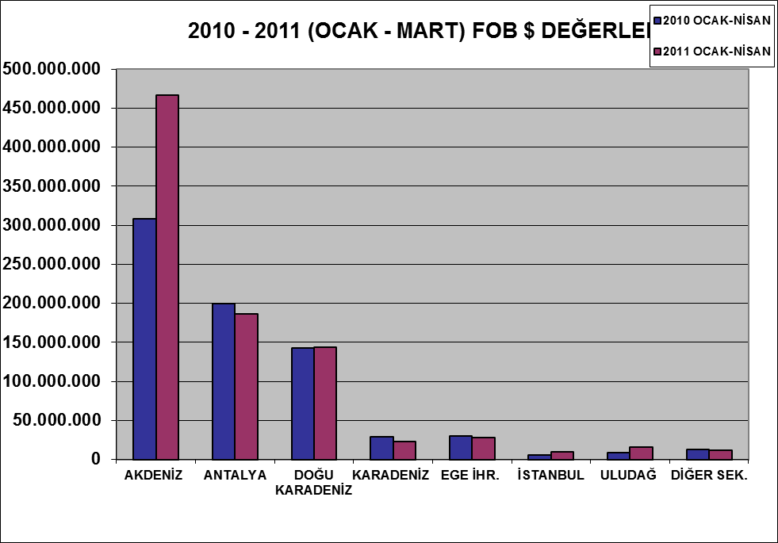

2011 (OCAK - NİSAN) DÖNEMİ TÜRKİYE GENELİ
YAŞ MEYVE SEBZE VE NARENCİYE'NİN ÜLKE GRUPLARINA DAĞILIMI
ÜLKE GRUPLARI | MİKTAR (KG) | DEĞER ($)
Bağımsız Devletler T. | 572.851.218 | 409.798.879
Diğer Avrupa Ülkeleri | 48.773.880 | 32.783.658
Avrupa Birliği | 234.844.342 | 209.061.724
Orta Doğu Ülkeleri | 334.403.749 | 230.661.605
Afrika Ülkeleri | 202.066 | 236.921
Diğer Ülkeler | 1.892.707 | 1.645.565
TOPLAM | 1.192.967.962 | 884.188.352

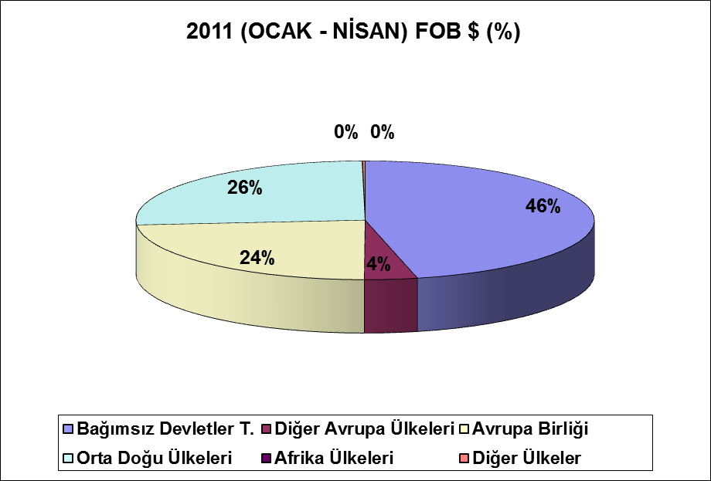

NOT : DİĞER ÜLKELER
(Serbest Bölge, Diğer Asya Ülkeleri, Okyanusya Ülkeleri, NAFTA )

